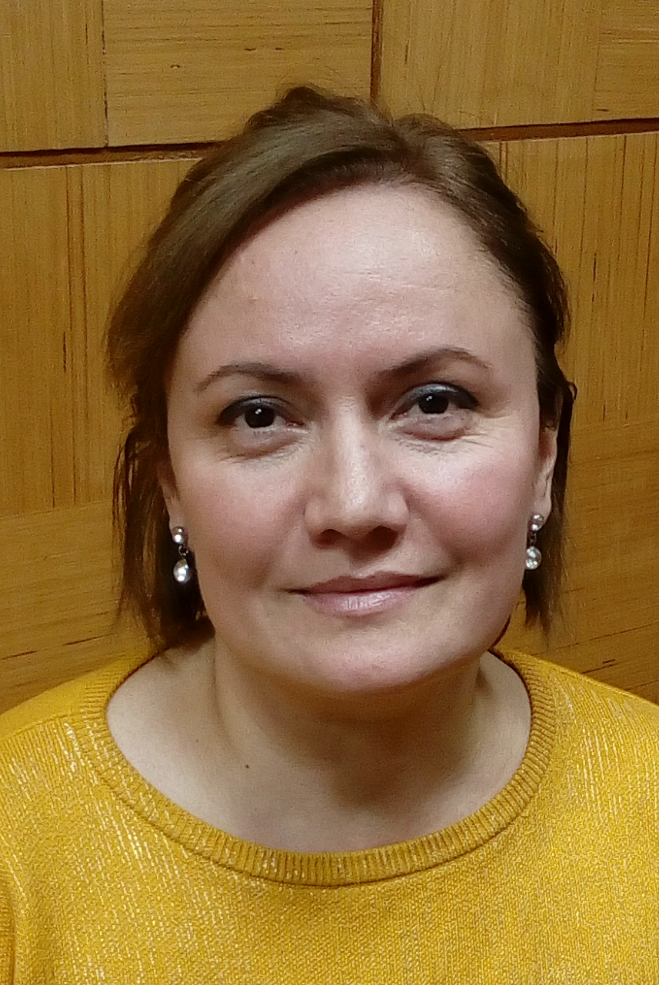
НЯНЯ с 0
График: 5 дней в неделю, возможно с проживанием.
НАГОЕВА МАРИНА АНДРЕЕВНА
Дата рождения: 11.12.1968 (48 лет)
Гражданство: РФ
Прописка: г. Нальчик
Адрес проживания: г. Москва
Ближайшая станция метро: Свиблово
Семейное положение: не замужем, дети 27 лет и 17 лет

Образование: Среднее специальное медицинское (МЕДСЕСТРА)

2017 ЦЕНТР ПОДГОТОВКИ ПЕРСОНАЛА «ВЕК»
КУРСЫ ДЛЯ НЯНЬ И ДОМРАБОТНИЦ
(Имидж домашнего работника. Культура общения и поведения в семье. Экологически чистая уборка. «Белый кот», «Амвей», «Профглажка. Профуборка. Уход за VIP – гардеробом. Бытовая техника. Воздушно – очистительная система «HYLA», Парогенератор «МЕРЛИН». Современные развивающие системы: Монтессори, Никитин, Зайцев, Глен Доман.)

Опыт работы: Медицинский стаж – 19 лет

2015 Работала НЯНЕЙ в семье с мальчиком с 0 до 1 года. Обязанности: Уход, занятия, соблюдение режима дня, общение, прогулки на детской площадке, чтение сказок, развитие речи, физическое развитие. Знакомство с окружающим миром.

2009 - 2013 Работала НЯНЕЙ в семье с девочкой с 4 до 8 лет. Обязанности: Уход, занятия, соблюдение режима дня, общение, прогулки на детской площадке, чтение сказок, развитие речи, физическое развитие. Знакомство с окружающим миром. Подготовка к школе. Помощь в обучение.

Медицинский стаж – 19 лет

Дополнительная информация.
- Знакома с современными педагогическими системами: Монтессори, Никитин, Зайцев, Глен Доман.
- Знаю детскую кухню.
- Имею большой опыт по воспитанию детей разного возраста. Владею навыками массажа, ухода и развития детей разного возраста.
- Большое внимание уделяю режиму дня ребенка и прогулкам (активные занятия, наблюдение за окружающим миром).
- ​Владею приемами экологически чистой уборки.
- Знаю детский массаж.
- Знакома с детской гимнастикой.
- Умею правильно организовать детский режим дня.
- Знаю детской меню.

